GRIMPER AUX PERCHES
Niveau 1 | A) Descendre, départ depuis un banc  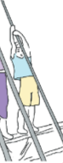  B) Descendre, départ depuis un caisson  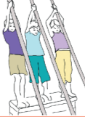  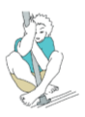  C) Tenir 5 secondes  la position
Niveau 2 | 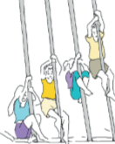  Départ assis, effectuer deux  brasses
Niveau 3 | 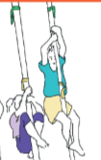  Grimper le plus haut possible  (garder des forces  pour la descente…)

